桃園市106年金頭腦熱線~
國小科學基本能力競賽
第 區

試卷編號：

(請核對是否與桌上編號一樣)

科學基本能力競賽要考驗小組合作解決問題的能力，請利用下列材料，來解決問題。
◎開封後請核對題目及器材，若有缺漏請立即洽服務組人員更換◎
材 料 清 單
材料包編號(一)：黑色墨水管1支、宣紙(A4)、鉚釘2支
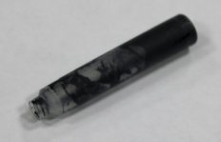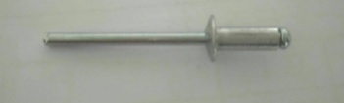
材料包編號(二)：濾紙5張(直徑9cm)、黑色墨水管1支
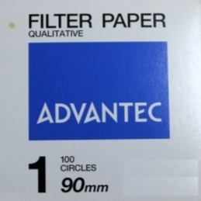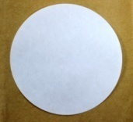
材料包編號(三)：白色粉筆3支、宣紙1張(A4)、黑色墨水管1支、衣夾5個

材料包編號(四)：濾紙20張(直徑9cm)、黑色墨水管1支、吳竹墨汁1瓶、黑色彩色筆1支、酒精1瓶(100ml)
材料編號(五)：植物盆栽(參考附件二植物名稱)

共同材料：(在比賽過程中均可參考使用)
小滴管10支、水盆1個、水杯(無色透明)8個、剪刀1支、原子筆2支、直尺1支(15 cm)、膠帶1卷(寬1.8㎝)、抹布1條、濾紙10張(直徑9cm) 、宣紙1張(A4) 、透明片1張(A4)、透明塑膠袋5個(半斤)、手扒雞手套2支、抽取式衛生紙1包、塑膠桌布1張。

◎確定器材無誤後，請先將塑膠桌布鋪在桌面上。
挑戰一：弄髒的衣服

小愛今天穿著她最喜歡的白色洋裝到學校上課。美勞課時，一不小心在衣服上沾了黑色的汙點(如圖1)，整天心情都很沮喪。  她的好朋友小婕為了讓她開心起來，提供給她一個方法，把白色洋裝上所沾染的汙點變成2朵花(如圖2、圖3)。 | 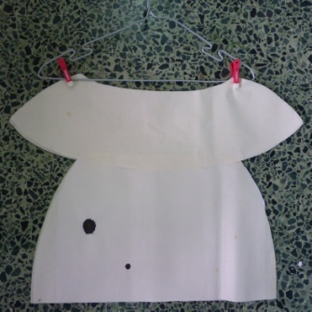  圖1
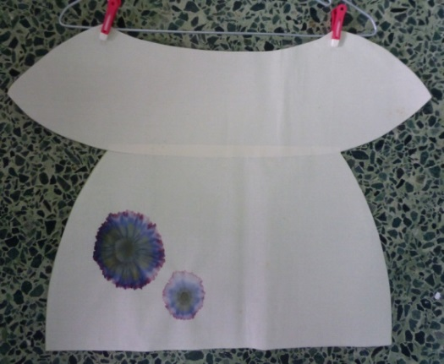  圖2 | 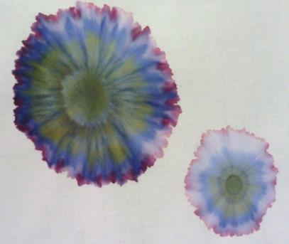  圖3

- 你們認為小婕是怎麼辦到的？請把想法寫下來：

- 現在想辦法將你們的想法變成一個可以執行的測試或實驗，來找出這個問題的答案。

測試用的材料，請從現場所提供的材料裡拿材料包編號一，並從共同材料包選出實驗所需的材料。

先別急著拿器材做實驗，藉著小組共同討論確定執行的細節，寫下、畫下方法，預想可能會有怎樣的結果，再進行實驗。  - 實驗步驟 | 使用墨水管滴墨的方法  1.先以鉚釘的一端將墨水管頭的球珠壓入管中。  2.管口朝下對準位置，用力壓墨管身體就能擠出墨滴。  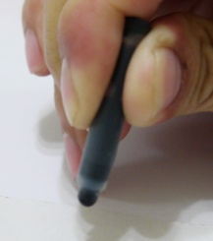  3.墨水滴一滴就足夠。(滴墨後等待墨水乾掉，約2分鐘)  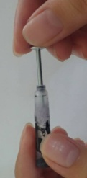  步驟1 步驟2

- 實驗結果
附註：實驗用紙需晾乾再用膠帶貼上
墨水變化圖 | 觀察與發現
實驗用紙張貼處

- 請試著用上面的實驗結果說明，黑點是如何變成多種顏色的？

- 比對你們的結果跟小愛衣服上的花朵，有什麼相同與差異的地方。
相同：

差異：
挑戰二、紙上賽跑
小愛看了這衣服喜歡極了，心裡想這衣服上的各種顏色的分佈方式似曾相似。於是，她有了一個想法，也寫下實驗操作設計。
現在，請你們閱讀她的實驗操作步驟，拿材料包編號二實際做做看。
- 實驗操作
- 取一張濾紙，對折三次再鋪平(如圖四)，平放在空的塑膠杯口(如圖五)。 | 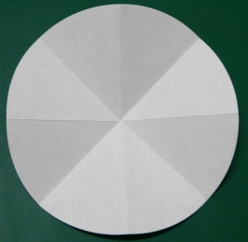  圖4  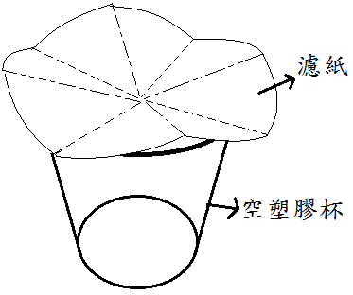  圖5
- 滴一滴黑墨水在濾紙的中心點，等待墨水乾掉。(約20秒)
- 用滴管逐次將水滴在乾掉的墨水上。
- 滴完一滴水在濾紙上，觀察、等待水和墨乾掉後(約10秒)再繼續滴第二滴水。
- 當某一種顏色接近濾紙的邊緣時，就可以結束實驗了。
- 一邊滴水，一邊觀察，將你們觀察到的記錄下來。
- 濾紙晾乾後貼在實驗結果中。
小叮嚀
在這個實驗中每一滴水的大小及滴水動作的穩定性很重要。同學可以先在其他地方練習幾次，等穩定熟練之後再滴在實驗物品上。

- 實驗結果
(一)實驗結果 | (二)觀察現象
濾紙張貼處
  時間 | 滴水數 | 觀察與發現
  約10秒  約10秒  約10秒 | 1滴
  約10秒  約10秒  約10秒 | 2滴
  約10秒  約10秒  約10秒 | 3滴
  約10秒  約10秒  約10秒 | 4滴
  約10秒  約10秒  約10秒 | 滴
  約10秒  約10秒  約10秒 | 滴
- 想一想並寫下來
- 黑墨水顏色的變化提供你什麼訊息？

- 水在這裡有什麼功用呢？

- 濾紙有什麼功用呢？

挑戰三、顏色路跑
在小婕幫了小愛一個大忙之後，她又有個想法「這滴黑墨水在小愛的白色洋裝上有了這樣的變化，那如果這墨水滴在別的東西上呢？」
她開始找身邊或學校曾看過的，可以代替的物品。她找到了粉筆還有書法課用的宣紙。
她心裡想，如果他們分別都滴上一滴黑墨水再沾水會有什麼不同的變化呢？
現在請你們依循著上述的想法，跟著以下的步驟，設計與執行實驗，並記錄你們實驗的結果。
- 實驗主題：不同物品在滴到墨水後再碰到水，所產生的變化會有什麼不同。

- 實驗設計：
- 實驗步驟：(拿取材料包編號三)

- 裁剪長度一致的粉筆和宣紙，分別在物品近底端約1公分的地方滴1滴黑墨水。靜置，等待墨水乾掉。(如圖5)  - 分別將粉筆與宣紙用衣夾夾住懸掛在杯口，讓物品垂掛在杯子的中央位置。(如圖6)  - 分別在二個杯子裡倒入水，讓粉筆與宣紙的底端接觸到水。(如圖7)  - 觀察墨水的變化。(這個步驟等待所花費的時間較久，甚至長達半小時以上。同學可先靜置實驗物品，先進行挑戰四，每隔一段時間回頭觀察實驗變化) | 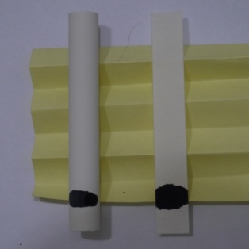  圖5  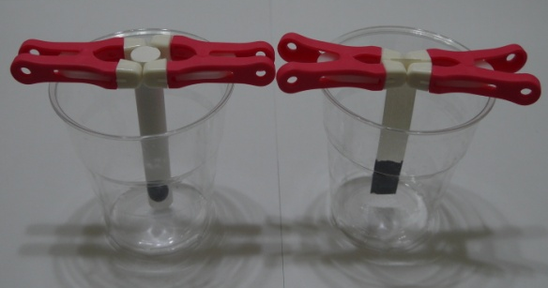  圖6  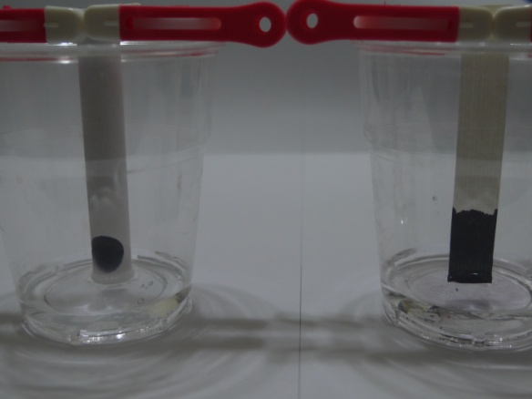  圖7  水平面

- 實作與觀察，並詳細記錄實驗的結果。(以文字說明或圖表數據呈現)
物品名稱  觀察項目 | 粉筆 | 宣紙
出現顏色
種類
顏色分散
情形

- 綜合你們的觀察，說明相同、差異之處。
物品名稱  項目 | 粉筆 | 宣紙
相同
差異

- 想一想並寫下來
- 粉筆和宣紙在這個實驗中有什麼功用呢？

- 哪一種最能發揮它的功能呢？你們是怎麼想的？

- 有更好的替代品嗎？

挑戰四、黑黑黑猜拆「差」

我們身邊有各式各樣的同色顏料，這些不同的顏料滴了水之後，出現的顏色會相同嗎？
請你們討論後按照以下的規劃設計實驗並執行。

- 確定實驗目標：
我們的實驗主題是濾紙沾到不同的黑色顏料，再滴入水之後變化出的顏色異同。

- 實驗設計
- 實驗材料：(請從現場所提供的材料裡拿材料包編號四，並從共同材料包選出實驗所需的材料)

- 實驗操作
- 實驗中，只有一個因素可以改變，要改變的因素(操縱變因)是什麼?

- 實驗中，有哪些因素要保持相同(控制變因)？

- 實驗中，要觀察哪些變化？

- 實驗步驟：(可以文字或畫圖說明)

- 實驗結果：(請晾乾試驗的結果並貼下來，再以文字或畫圖說明)
濾紙沾到不同的黑色顏料，再滴入水所變化出的顏色觀察記錄表
顏料名稱 | 顏料變化圖 | 觀察與發現
鋼筆  墨水 | 濾紙張貼處(浮貼)
墨汁  (書法用) | 濾紙張貼處(浮貼)
彩色  筆水 | 濾紙張貼處(浮貼)

- 實驗討論

- 日常生活中用來消毒或當燃料用的酒精，如果滴在已分別沾上各式各樣的黑色顏料上又會有什麼不同呢？ 請你用剛才的實驗設計方法再做做看。

實驗主題是濾紙沾到不同的黑色顏料，再滴入酒精之後變化出的顏色異同。
- 實驗結果：
濾紙沾到不同的黑色顏料，再滴入酒精所變化出的顏色觀察記錄表
顏料名稱 | 顏料變化圖 | 觀察與發現
鋼筆  墨水 | 濾紙張貼處(浮貼)
墨汁  (書法用) | 濾紙張貼處(浮貼)
彩色  筆水 | 濾紙張貼處(浮貼)

- 實驗討論

挑戰五、植物色層分析

一、讀一讀、想一想
閱讀一：色層分析法的緣由

色層分析法是俄國植物學家茲維特在1906 年進行葉綠素研究時，為了將葉綠素和類胡蘿蔔素兩種植物色素分離開來所發明的一種方法。
首先，將一中空玻璃管填滿碳酸鈣，加入混有葉綠素和類胡蘿蔔素的水溶液，再依序使用酒精及石油醚沖洗玻璃管內。一開始，只有葉綠素會隨著酒精被沖出玻璃管，接著類胡蘿蔔素才跟著石油醚流出管外，這要就成功分離出這兩種色素。
這個方法之所以能夠成功地將兩種色素分離開來，是利用碳酸鈣會抓住葉綠素和類胡蘿蔔素的特性，先將水溶液中的兩個色素卡住留在玻璃管內，再配合兩種色素對水和油的溶解度不同，葉綠素易溶於酒精，不易溶於石油醚中，類胡蘿蔔素則正好相反。因此，當酒精流過玻璃管內時，便將溶於其中的葉綠素帶走，留下類胡蘿蔔素；反之，當石油醚流過玻璃管內時，就只會帶走類胡蘿蔔素。
色層分析法不僅儀器簡便，應用範圍廣大，可從極小的分子一直分到原子個數超過百萬的聚合物分子，還能在分離時測出各成份的含量，可稱是實驗室中最有效的分析方法。

二、植物色彩拆猜差
大自然的植物也有各種色彩，延續今天的實驗或「閱讀一」的資料，你們想要探究什麼問題呢？請利用現場提供的植物與器材進行實驗設計。
(參考附件一-閱讀二、閱讀三的資料，對你們想探究的問題或許會有所幫助喔!)

- 確定實驗目標：
我們的實驗主題是

- 實驗設計
- 實驗材料：(拿取材料編號五，並從共同材料包選出實驗所需的材料)

- 實驗操作
  - 實驗中，只有一個因素可以改變，要改變的因素(操縱變因)是什麼?

  - 實驗中，有哪些因素要保持相同(控制變因)？

  - 實驗中，要觀察哪些變化？

- 實驗步驟：(可以文字或畫圖說明)

- 實驗結果：(請將試驗的結果貼下來，再以文字或畫圖說明)

- 實驗討論：

挑戰六、歷程回顧

回味一下，今天比賽之前、比賽過程當中，一直到此刻進入尾聲，對你們而言，有什麼是你感覺到不一樣的呢？ 你們經歷過的，想過的，討論過的，有什麼是可以用在生活上的？

※團隊合作是爭取好表現的最好方式，加油！

～恭喜你們完成了，請記得要將桌面收拾乾淨，這也是評分之一喔！～

附件一

閱讀二：萃取植物色素方法

小婕在一連串的研究中，想了許多萃取植物色素的方法。以下是她筆記的內容，跟大家分享，希望能提供你們一些想法。

(一)捶打法一  把想要萃取的植物放進塑膠袋中，塑膠袋上隔著布，用重物或硬物捶打。 | (四) 捶打法二-透明片輔助  1.把透明片裁成比分析用紙稍大的大小，在預定沾上色素的位置剪出一個洞。  2.分析用紙放在最下層，透明片上的洞對準分析用紙上適當的位置，植物摺疊或揉捏後放在透明片上(如圖8)，透明片上隔著乾淨的紙，用重物或硬物捶打。
(二)研磨法

將植物剪成小碎片放入缽中，以棒狀物研磨。
(二)研磨法  將植物剪成小碎片放入缽中，以棒狀物研磨。 | 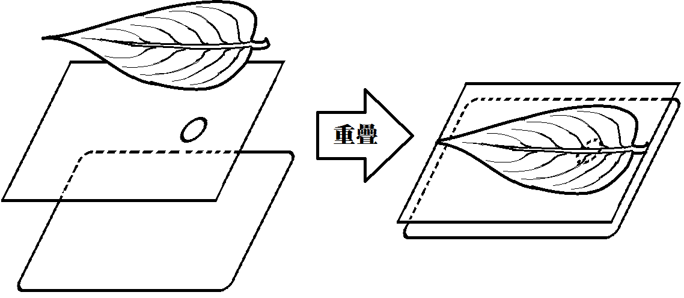  植物(在最上層)  分析用紙(在最底層)  打洞的透明片(在分析用紙與植物之間)  圖8
(三)溶劑混合法

以適合與適量的溶劑與植物充分混合。

閱讀三：演色表的應用
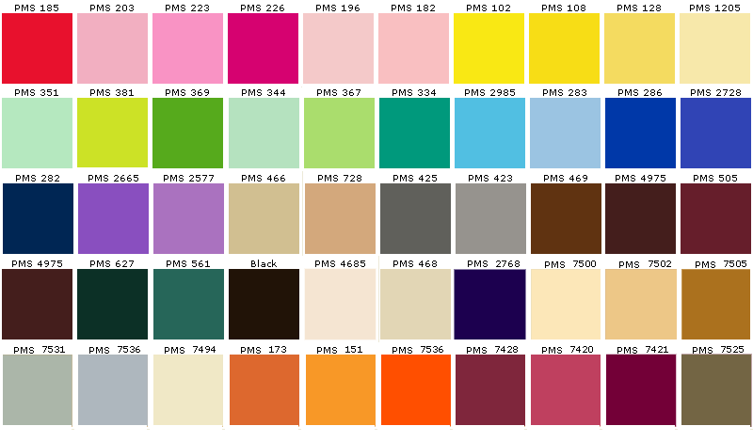

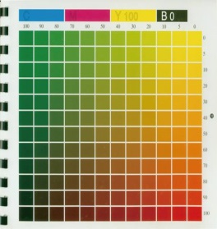

演色表的功能

我們要表達眼睛所看到的色彩時，常用到紅、橘、黃、綠、藍、紫色等文字。有時還會用到磚紅色、暗紅色、艷紅色來表達不同的紅色。而每個人的感覺，用文字描述色彩時，又常有很大的差異。
計程車怎能漆成相同的黃色？布料染色怎能確定調出怎樣的色彩？
在運用配色或決定色彩時，藉由演色表作為依據，更能夠溝通、傳達色彩。

附件二

材料編號(五)-植物名稱
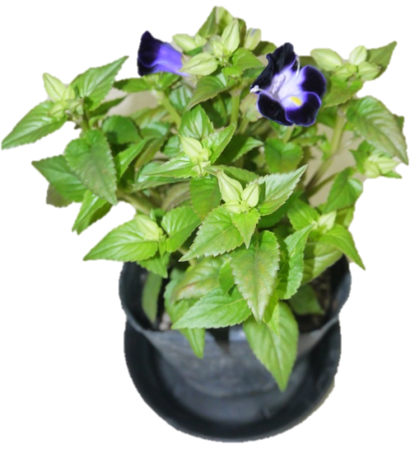 | 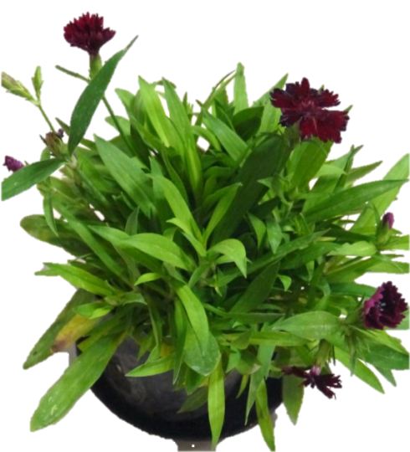 | 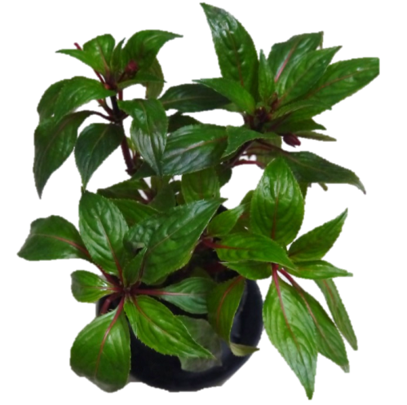
夏堇 | 石竹 | 新幾內亞非洲鳳仙
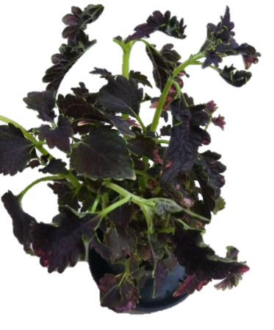 | 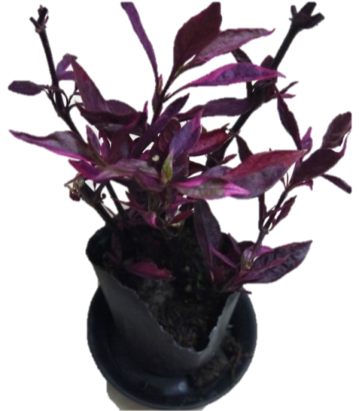 | 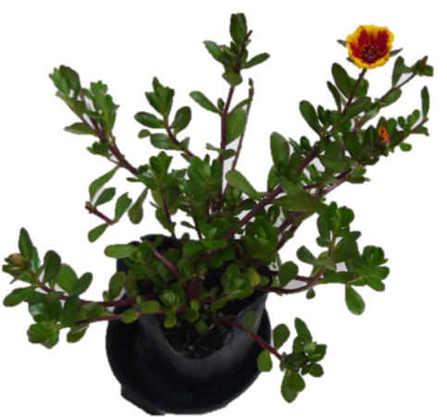
彩葉草 | 紅龍草 | 馬齒莧
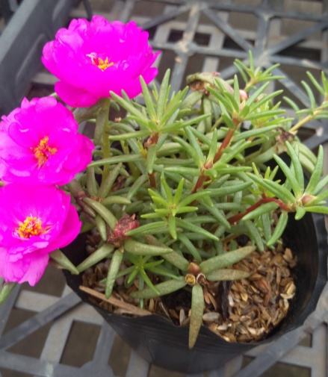 | 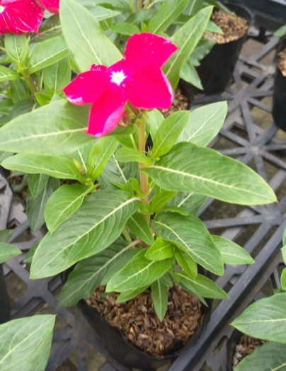 | 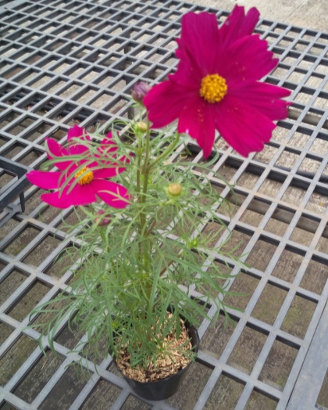
松葉牡丹 | 日日春 | 大波斯菊

